ОТЧЕТ МЕРОПРИЯТИЙ МБУ ДО «ДШИ Г. АРГУН»
за декабрь 2020-2021 учебный год.

Декабрь

01.12.2020г. в МБУ ДО «ДШИ г.Аргун» было проведено информационно-просветительское мероприятие, посвященное Всемирному дню борьбы со СПИДом. В ходе мероприятия, преподаватель Хасаева Петимат Ильясовна рассказала учащимся, что 1 декабря – Всемирный день борьбы со СПИДом. Этот день приобрёл статус ежегодного события в большинстве стран мира и демонстрирует международную солидарность в борьбе с эпидемией ВИЧ/СПИДа. Мероприятие направлено на повышение знаний о профилактике ВИЧ-инфекции, а также на привлечение внимания подрастающего поколения к популяризации здорового образа жизни и способах защиты.
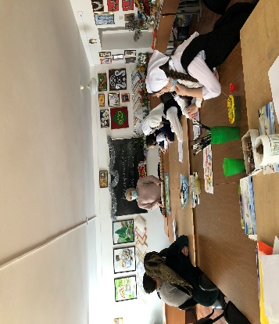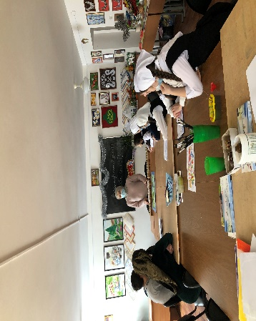
03.12.2020г. была проведена беседа приуроченная к Международному Дню инвалидов «От сердца к сердцу». Преподаватель Абулхаликова Сурьяни говорила учащимся о доброте и милосердии, об отношении нашего общества к людям с ограниченными возможностями. Отметила, что эти особенные люди, такие же, как и мы, и они так же хотят посещать кинотеатры, кафе, магазины, библиотеки, больницы, и поэтому и люди, и государство должны создавать для них условия. Они должны почувствовать, что не останутся один на один со своей проблемой. Преподаватель рассказала историю о паралимпийцах, которые достигли высоких результатов у каждого она по-своему особенная, но главное — это преодоление всех бед и преград на пути к успеху.
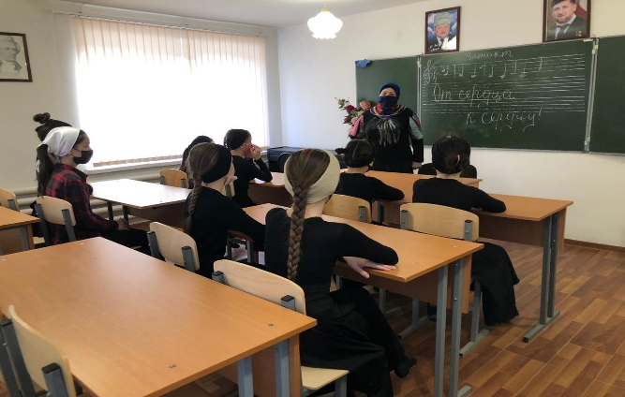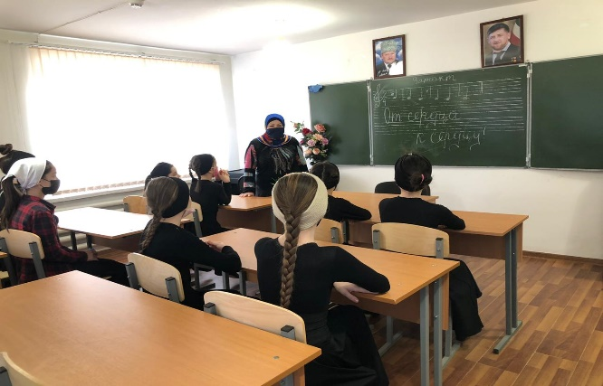

04.12.2020г. состоялась выставка в классе ИЗО «Пешеход на улице».
Учащиеся в своих рисунках отражали самые распространенные ситуации, связанные с Правилами дорожного движения. Рисунки получились правдивые, простые.
Цель и задачи проведения выставки: расширить представления детей о правилах безопасного поведения на улицах и дорогах; учить отражать в рисунке знания и представления о Правилах дорожного движения, делиться своим опытом с окружающими; сформировать у участников дорожного движения стереотипы законопослушного поведения, пропагандировать безопасность дорожного движения. Выставка получилась красочная и запоминающаяся.
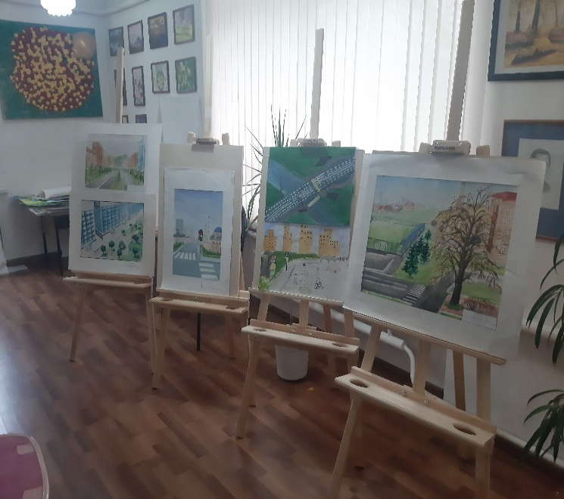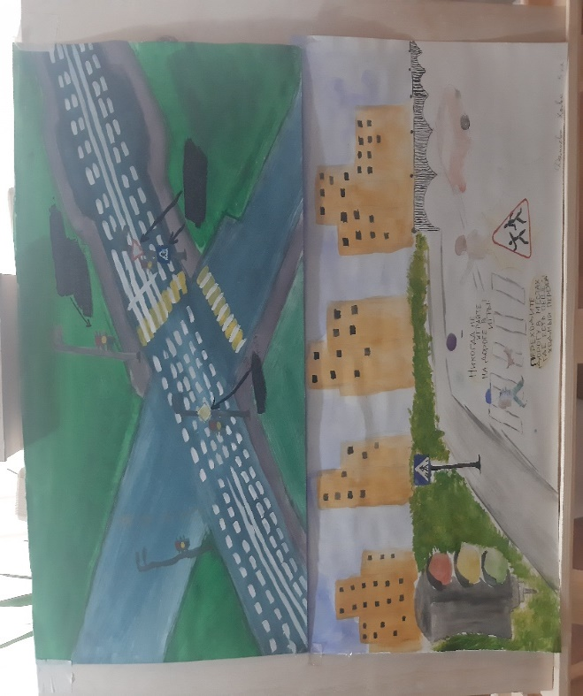

07.12.2020г. была проведена беседа «Осторожно пиротехника».
Целью беседы является знакомство с историей возникновения и изучение правил безопасного использования пиротехнических средств. В ходе беседы преподаватель Хасаева Петимат Ильясовна рассказала учащимся о том, что ежегодно в канун новогодних праздников происходит травмирование людей по причине нарушений правил эксплуатации при использовании пиротехнических изделий. Приобретать салюты, фейерверки и другие пиротехнические изделия необходимо только лицами старше 18 лет в специализированных магазинах, а не с рук или на рынках, где могут продать некачественную продукцию, которая крайне опасна. Главное условие, на которое обратила Петимат Ильясовна, это исключение пользования пиротехникой самими детьми без присутствия старших, т.е. родителей. Петимат Ильясовна привела множество примеров, к чему могут привести эти «не детские игрушки». В конце урока каждому ученику раздала памятки для родителей, в которых были перечислены все «нельзя» при использовании пиротехники.
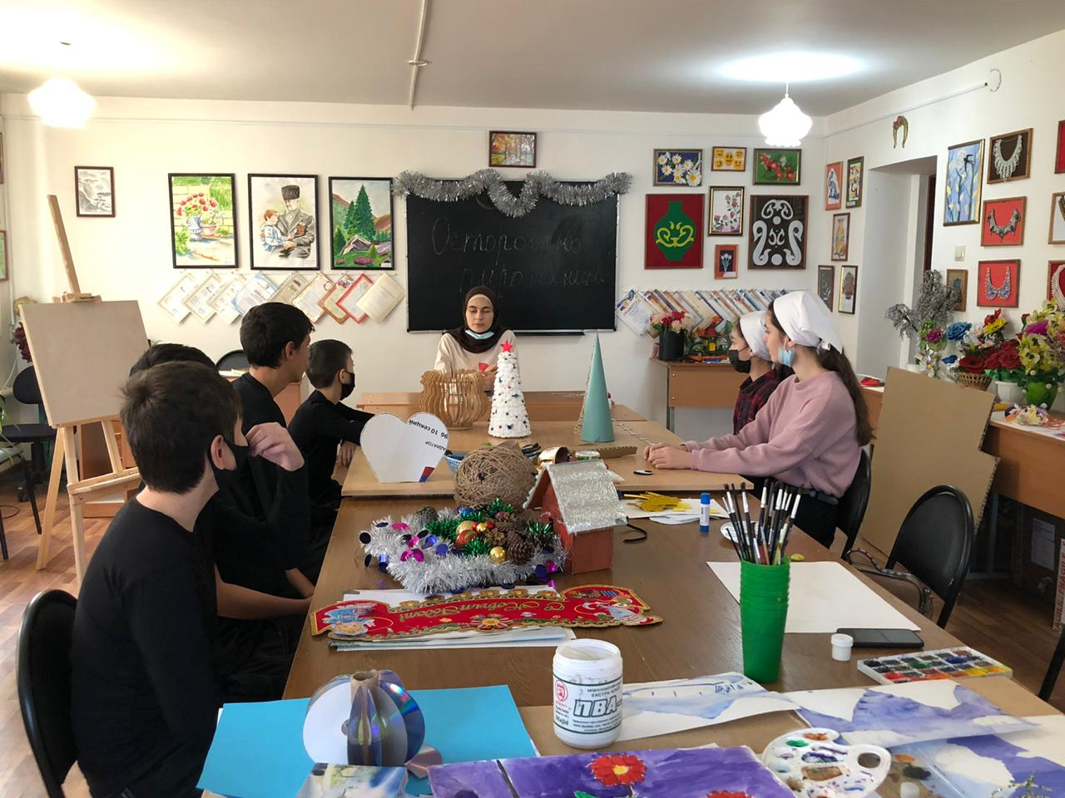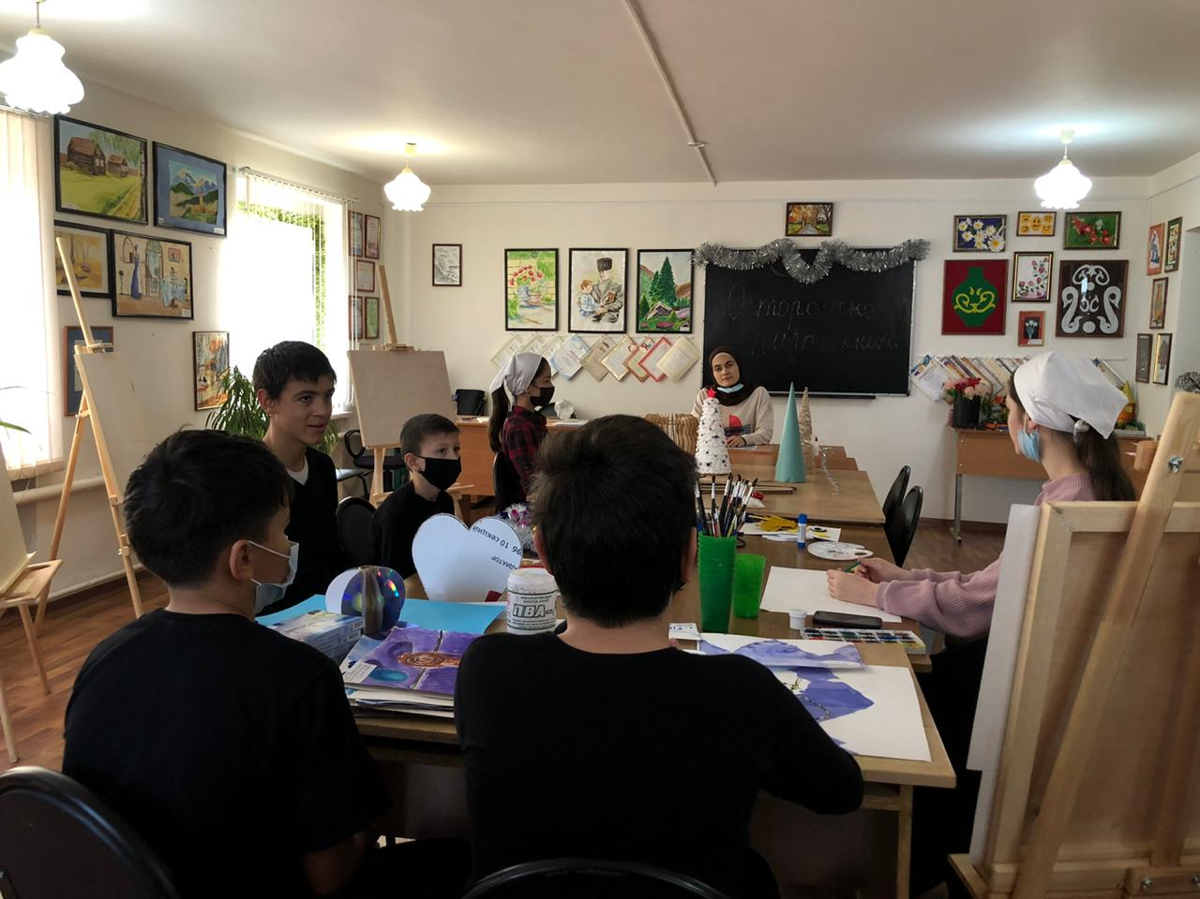

08.12.2020г. был проведен тематический урок «Здравствуй, зимушка - зима».
Цель урока: обобщить и систематизировать знания детей о зиме. А также познакомить учащихся с народными приметами; совмещать ознакомление с сезонными изменениями в природе. Развивать навыки выразительного чтения; развивать память путём заучивания стихов; развивать мышление, внимание, используя загадки, стихи, картинки, игры. Урок провели в виде зимнего путешествия. Учащиеся рассказывали стихи на данную тематику. Преподаватель Агмерзаева Есита задавала разные загадки, а учащиеся с большим интересом разгадывали.

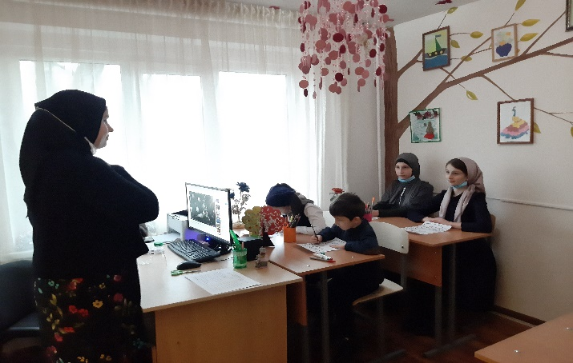
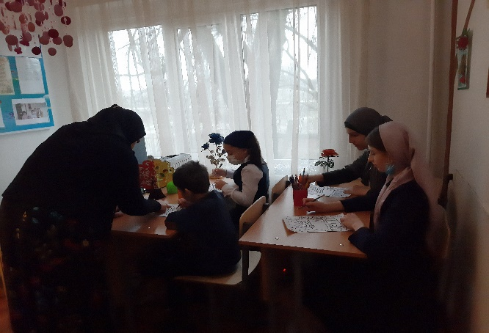
09.12.2020г. была проведена информационная беседа с родителями первых классов на тему «Почему нужно учить ребенка музыке». Преподаватель Абдулхаликова Сурьяни, рассказала родителям учащихся, что занятия музыкой развивают интеллект, эстетический вкус, творческие способности, способствует формированию эмоциональной отзывчивости, способности сопереживать другому человеку. Музыка передает не только чувства, иногда она создает целый воображаемый мир, и дети способны это понимать иногда значительно глубже, чем взрослые. Даже великие ученые - Нобель, Менделеев, Эйнштейн считали для себя необходимым учиться музыке. Музыка формирует структурное мышление. Также она сказала, что занятие музыкой повышают уровень ответственности. В музыкальной школе каждый этап имеет свои временные рамки. Невозможно изменить, например, сроки экзаменов или отчетный концерт. В конце беседы Сурьяни добавила, что учиться музыке нужно, потому что она приучает к успеху. Многие известные люди, миллионеры и артисты занимались музыкой. Реализовавшись в самых разных областях, они уверены, что музыка, наряду с другими факторами, помогла им достичь успеха.

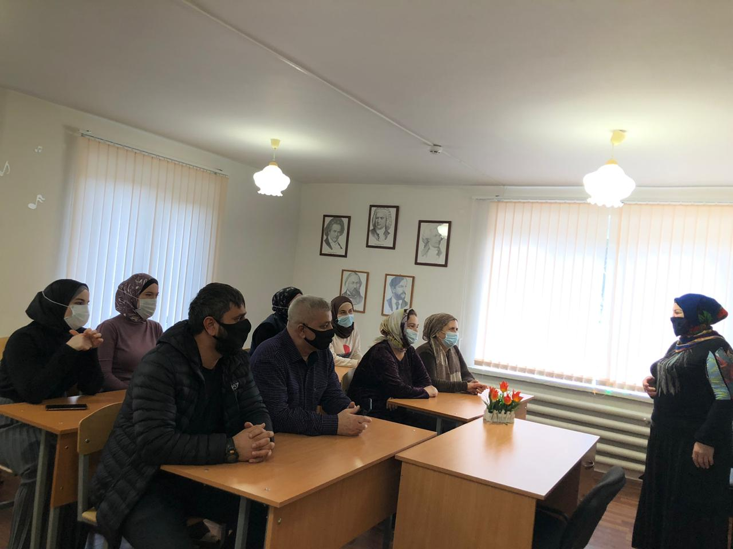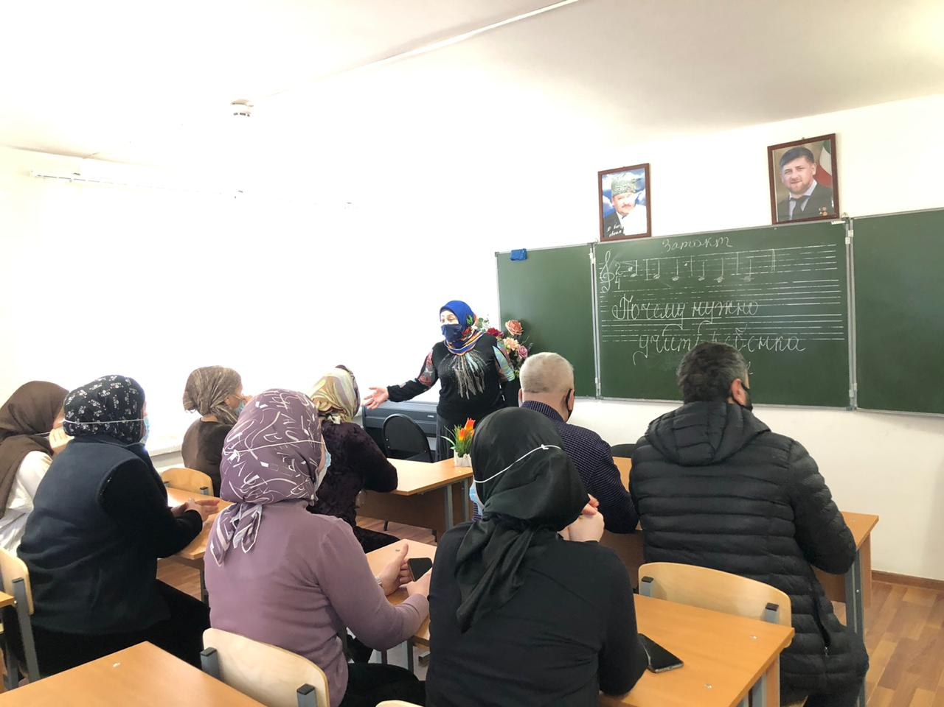
09.12.2020г. была проведена тематическая беседа, посвященная Дню Героев Отечества «Гордимся славою героев». Преподаватель рассказала учащимся, что День Героев Отечества в России – это памятная дата, которая отмечается в нашей стране ежегодно с 2007 года 9 декабря. Героями становились, как прославленные полководцы, князья, так и простые люди. Много героев в нашей стране. Невозможно рассказать обо всех. Но мы помним, узнаём и гордимся их подвигами. Беседа сопровождалась презентацией в ней показывали об орденах Святого Георгия, медали "Золотая Звезда" Героев Советского Союза и России, ордене Славы, первых награждённых и полных кавалерах. Целью беседы является: приобщать учащихся к историческому прошлому нашей страны, познакомить с историей праздника, юными героями нашего времени; воспитывать патриотизм, чувство гордости за историю своей страны, уважение к людям, совершивших героический поступок.
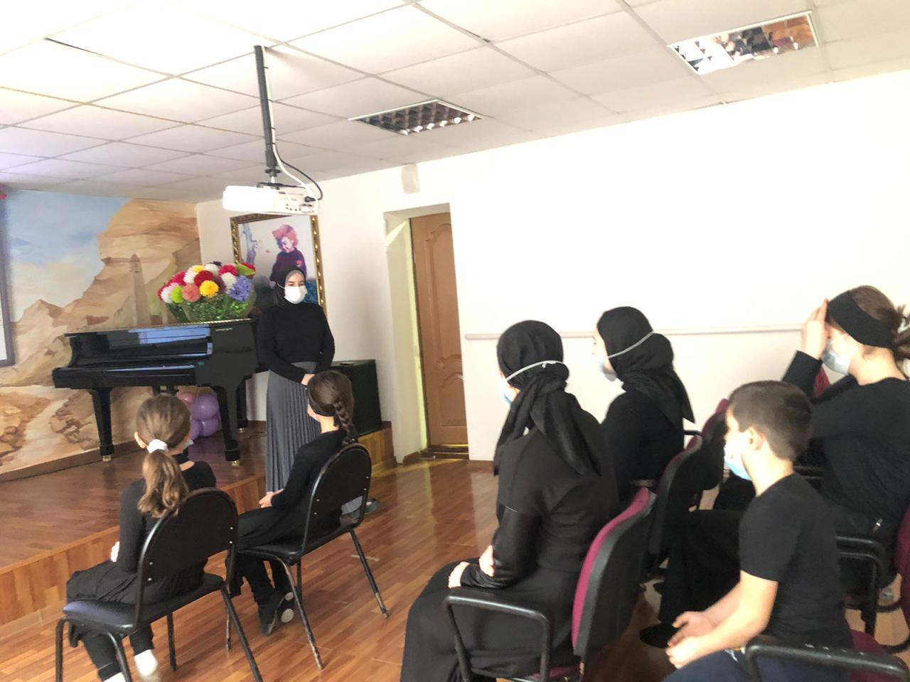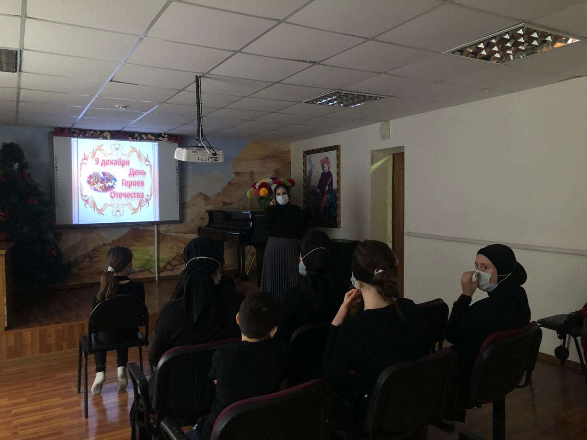
12.12.2020г. была проведена беседа, посвященная Дню Конституции РФ на тему «Конституция – основной закон государства». Цель: познакомить учащихся с основным законом государства – Конституцией России. Завуч Мадина Алиевна рассказала учащимся, что 12 декабря Россия отмечает День Конституции. Конституция РФ является основным законом нашего государства, то есть ни один правовой документ, будь то федеральный закон или указ Президента, не должны противоречить требованиям и нормам, отраженным в Конституции. Она сказала, что в каждой стране существует определённая государственная символика - это флаг, герб, гимн. Рассказала учащимся что с первой страницы Конституция начинается с гимна России, как выглядит Флаг России, что представляет собой Герб.
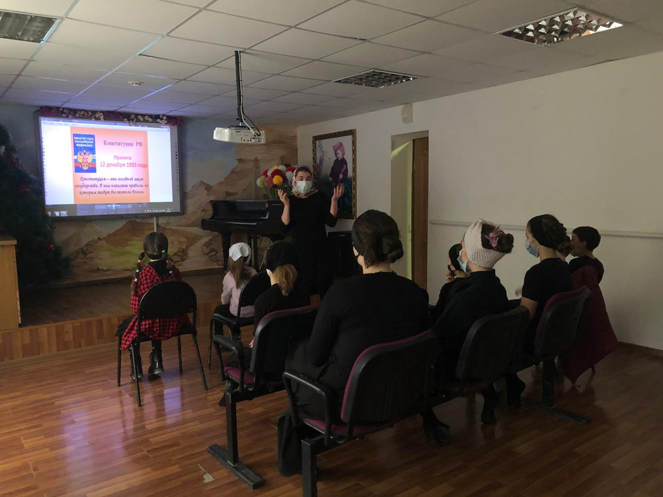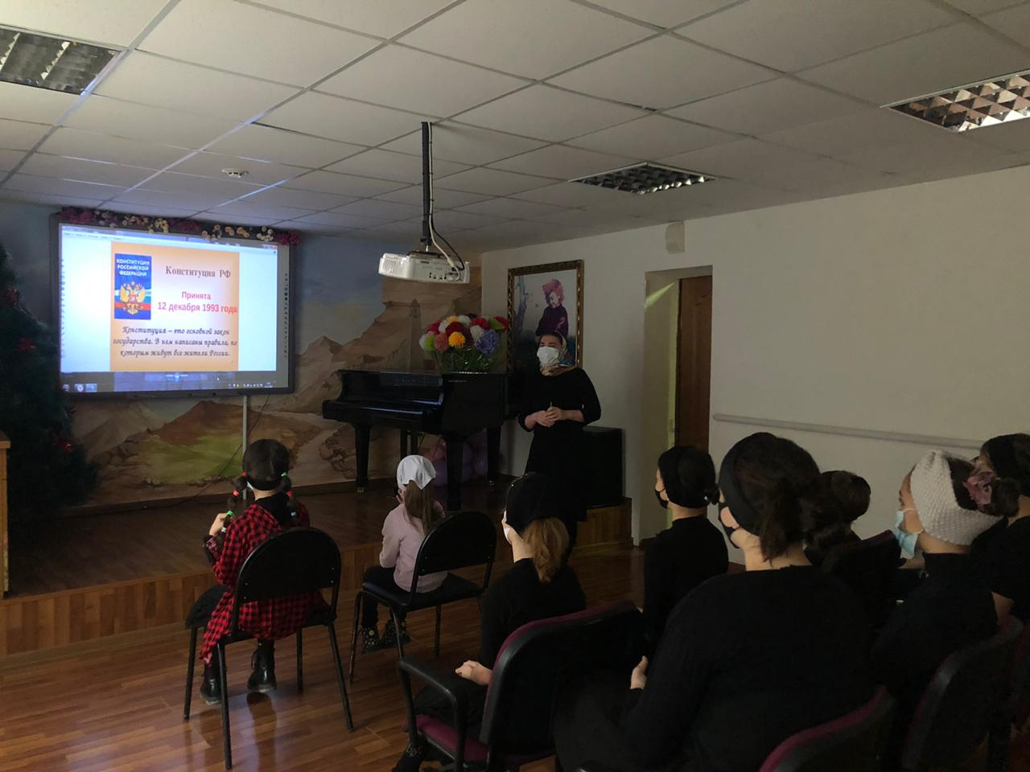

15.12.2020г. состоялось открытие выставки, посвященная Новому 2021 году на тему «Новый год, как сказка». Учащиеся со всех направлений принесли поделки, творческие работы, рисунки на данную тематику. В фойе школы состоялось торжественное открытие новогодней выставки. Учащиеся с интересом рассматривали каждую работу. Учащиеся рассказывали историю создания своих творческих работ.
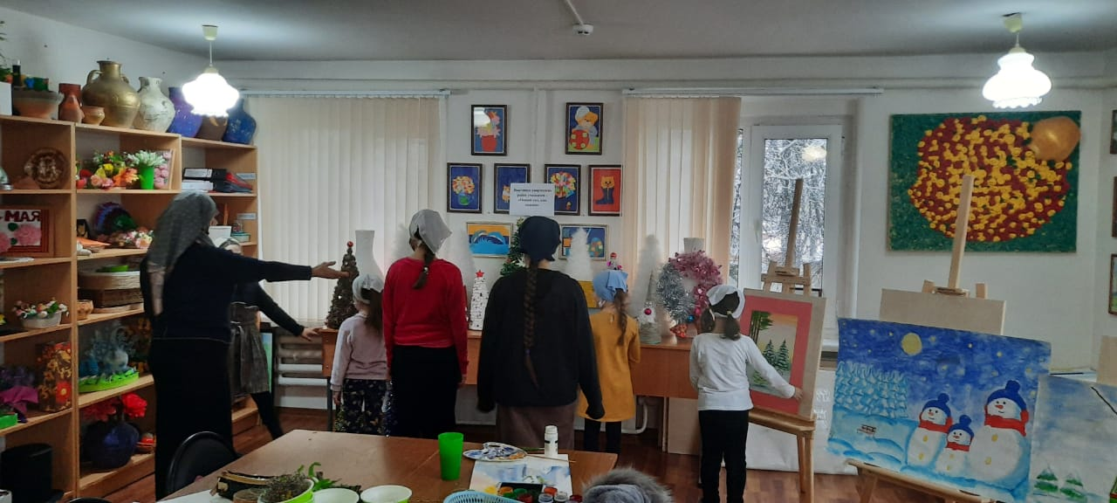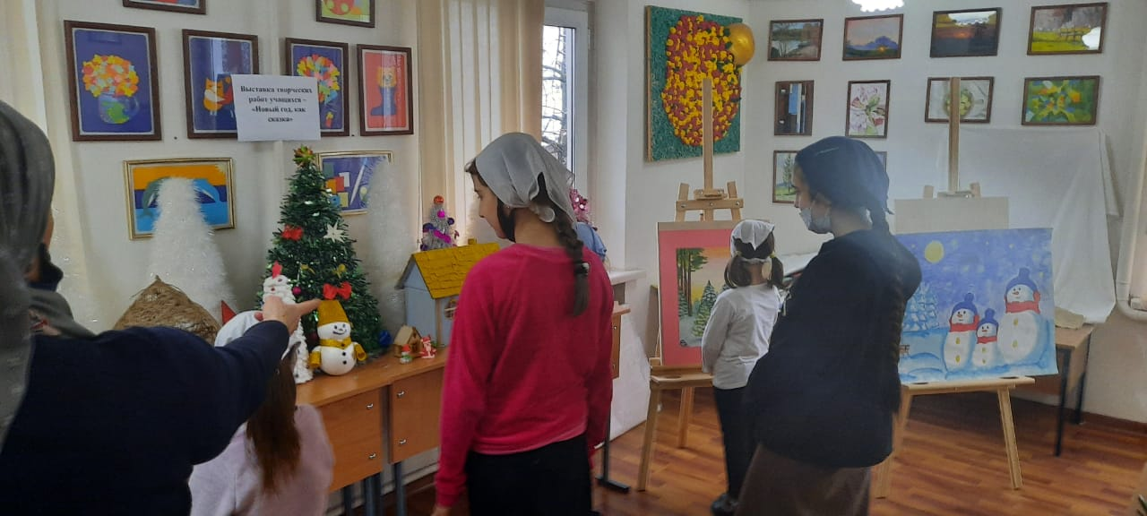

19.12.2020г. в целях духовно-нравственного воспитания была проведена беседа на тему «Поговорим о дружбе». В ходе беседы преподаватель Удаева Хадижат Султановна рассказала детям, что дружба – это дар, данный человеку, поэтому каждый из нас не только должен ценить истинных друзей, но и сам должен быть хорошим другом. Народная мудрость гласит: Настоящий друг с тобой, когда ты не прав. Когда ты прав, всякий будет с тобой. Каждому из нас иногда бывает радостно или наоборот, нас что- то огорчает. Нам хочется этим хорошим или грустным поделиться с человеком, который поймет, посмеётся вместе с вами или погрустит. И в завершении беседы Хадижат Султановна сказала, что всегда нужно помогать друг другу, будьте верными и добрыми друзьями, помните данное вами слово.

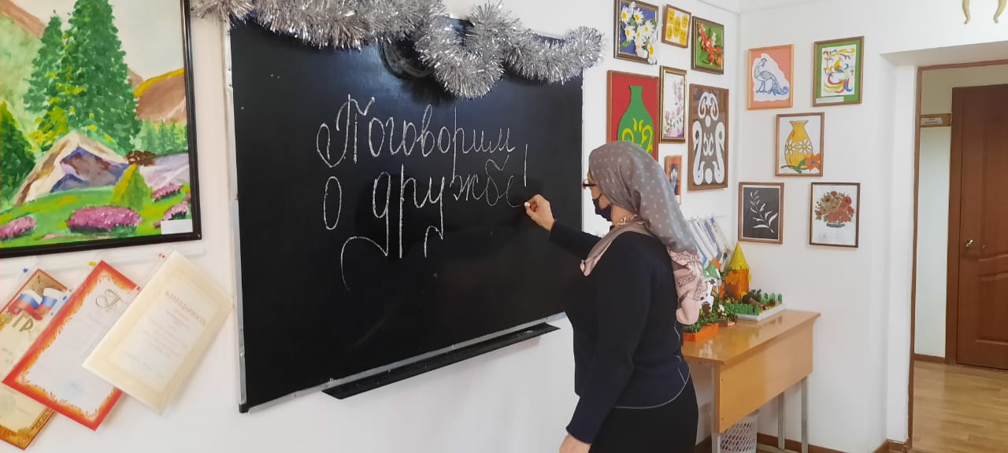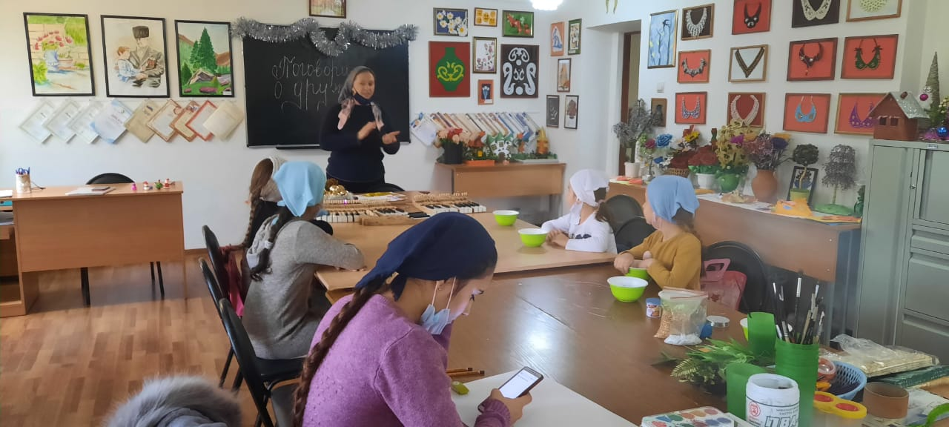

21.12.2020г. проведена предновогодняя викторина с учащимися класса ДПИ. Викторина направлена на воспитание коммуникативных способностей в игровых ситуациях. Целью викторины является: познакомить учащихся с некоторыми фактами из истории новогоднего праздника; развивать творческое воображение учащихся; способствовать укреплению дружеских взаимоотношений между детьми. Учащиеся поделились на четыре команды, придумывали название, связанное с зимой и Новогодним праздником. Командам по очереди задавали вопросы. Время для обсуждения – 1 минута. Если команда не давала ответ, право ответить переходила следующей команде. Максимальный балл – 5. По итогам викторины большинство баллов набрала команда А. В конце викторины всем участникам раздали сладкие призы за участие.
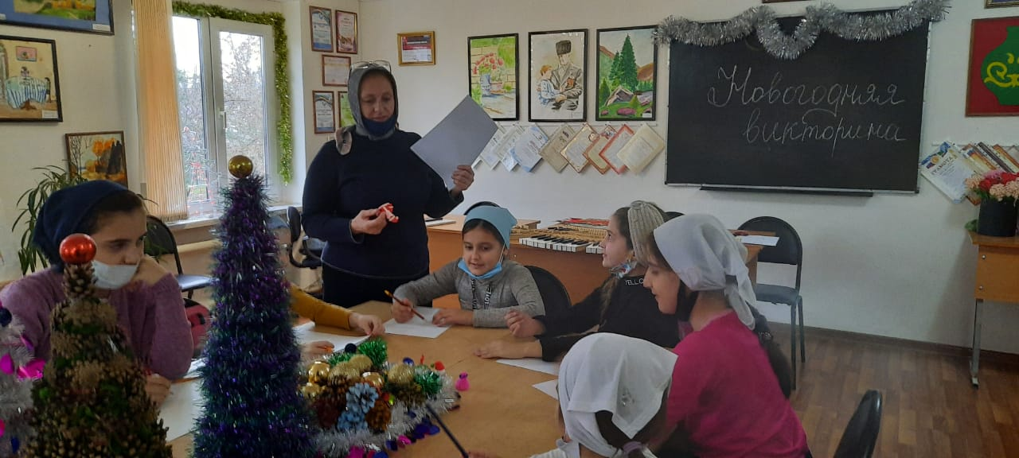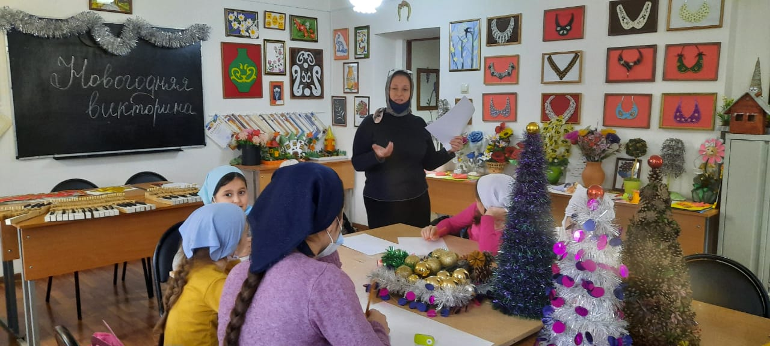
22.12.2020г. проведен урок с учащимися 3 класса ИЗО на тему «Натюрморт». Преподаватель Хасаева Петимат Ильясовна рассказала учащимся, что натюрморт учит решать основные учебные задачи, а вместе с ними и задачи творческие. Натюрморт говорит о жизни людей разных времен; даже рисуя неодушевленные предметы, можно многое выразить, сказать о жизни людей. Натюрморт выполняет различные функции, например, декоративный натюрморт – запечатлевает красочность, изящество и пышность природных форм, несколько утрируя и преобразуя их, украшает интерьер; символический натюрморт – изображаются свечи, череп, песочные часы и др. предметы – символы, натюрморт напоминает о быстротечности человеческой жизни, времени. В конце урока учащимся было задано домашнее задание выполнить натюрморт в любой технике (карандаш, краски, гуашь) с определенным настроением.

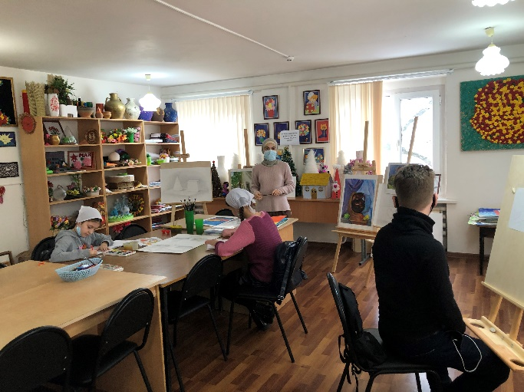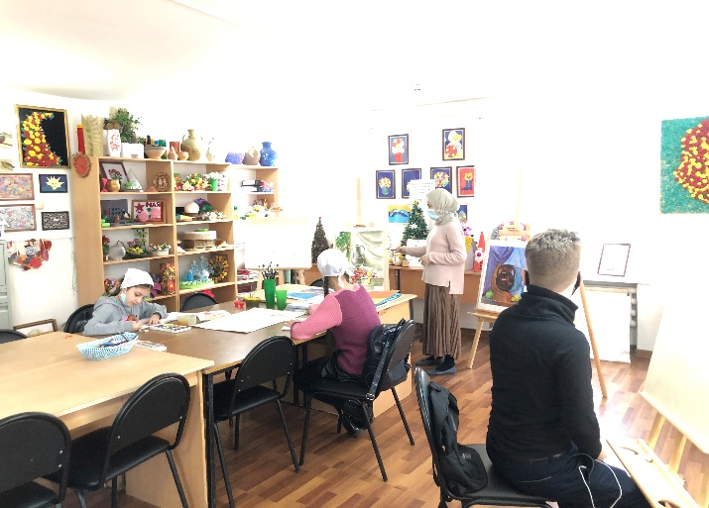
23.12.2020г. проведен классный час с учащимися национальной гармоники на тему «Аккордеонисты улыбаются». Преподаватель Абдулхаликова Сурьяни рассказала учащимся историю создания этого инструмента. Особенно он стал популярен после ВОВ, когда в качестве трофеев из поверженной фашистской Германии было привезено много аккордеонов. Однако, этот инструмент был придуман в Чехии, г. Прага в 1829г., а затем стал распространен во Франции, где стал любимым инструментов уличных певцов и музыкантов. Чтобы инструмент зазвучал и запел нужно им управлять с помощью меха, ведь это пневматический язычковый музыкальный инструмент, который самым необыкновенным образом может менять тембр, т.е. окраску звука. Аккордеон как никакой другой подходит для исполнения «легкой музыки». Это понятие отождествляется с эстрадной музыкой. Учащиеся исполнили разные любимые произведения (сольные, ансамблевые).
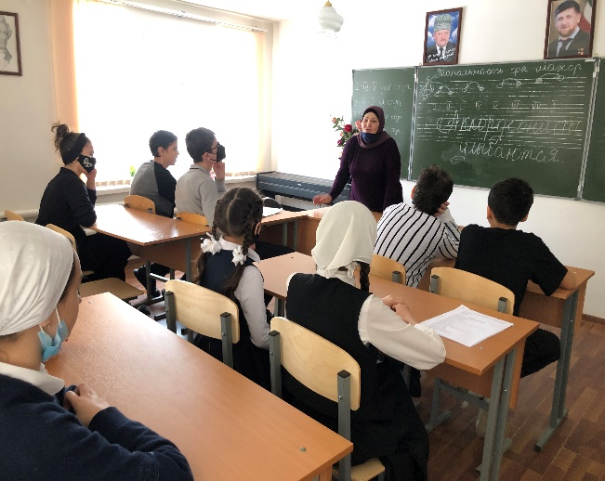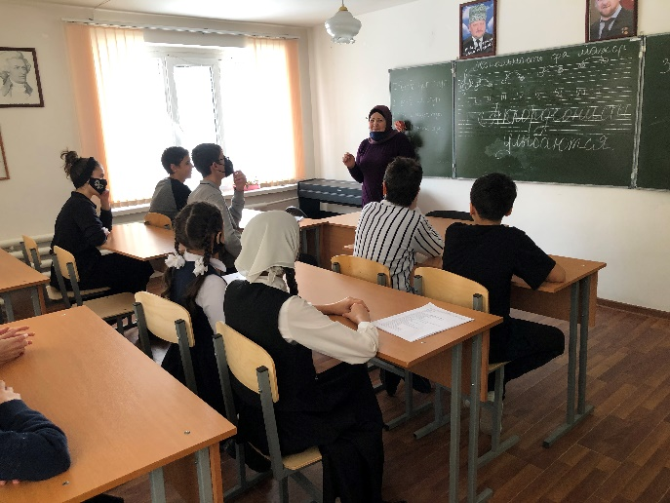

24.12.2020г. проведен классный час с учащимися по классу фортепиано на тему «Рождение фортепиано: от клавесина до наших дней». Цель классного часа: познакомить учащихся с историей возникновения фортепиано; дать сравнительную характеристику всем клавишным инструментам; объяснить значение терминов «форте», «пиано», «рояль». Преподаватель Хизриева Зухра Идрисовна рассказала где, когда и кем был изобретен этот инструмент, какие инструменты помогли в создании фортепиано. Ведь оно возникло не сразу, у него была длинная и интересная история рождения. А началось это очень давно, еще 600 лет назад. Именно тогда, музыкальные мастера изобрели такой инструмент клавикорд. Вскоре на смену клавикорду пришел клавесин. И только в 1709г. итальянский мастер Кристофори заменил перья на деревянные палочки-молоточки. И звук стал не щипком, а при помощи молотка о струну. Ударишь по клавише сильно – звук получается громкий – форте, а слабо ударишь – тихий –пиано. А если соединишь эти два слова: форте и пиано, то получится название инструмента – фортепиано. Итак, фортепиано стало «королем» всех музыкальных инструментов, его назвали королевским, это слово на итальянском языке звучит как рояль. Но рояль был слишком громоздким. Он больше походил для концертных залов, а дома его некуда было ставить. Поэтому очень скоро придумали маленькое фортепиано, которое назвали пианино, что означает «маленькое». Вот такой длинный путь прошло фортепиано, пока дошло до нас таким, каким мы видим его сейчас.
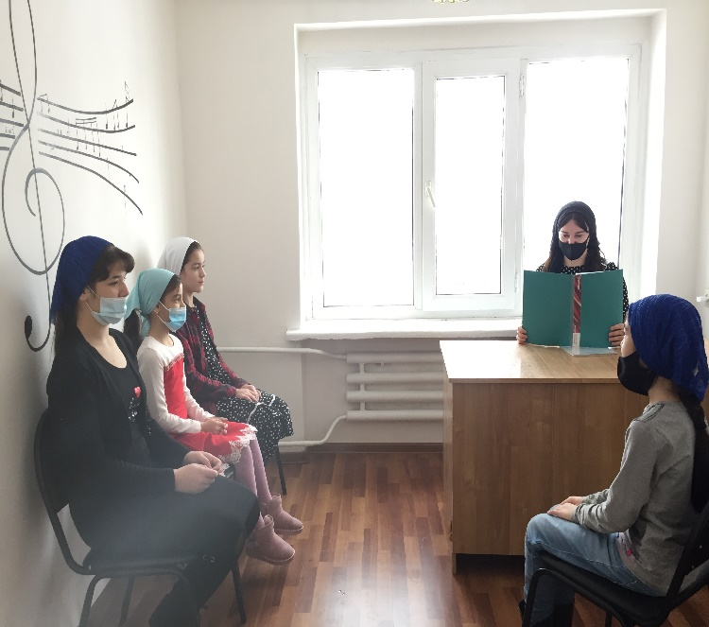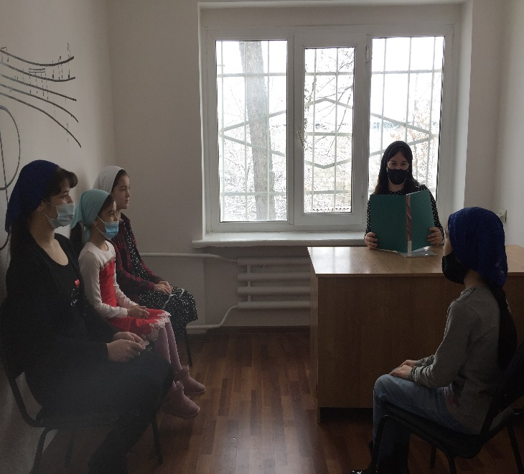
25.12.2020г. проведен классный час с учащимися на тему «Звуки и музыкальные звуки в нашей жизни». Цель классного часа: показать разнообразие музыкальных и не музыкальных звуков. Преподаватель рассказала, что музыкальные звуки бывают долгие, певучие, их можно пропеть, а не музыкальные звуки пропеть нельзя. Музыкальные звуки очень разнообразны. Один американский композитор, музыкант Пол Уинтер решил соединить звуки живой природы с музыкальными звуками. Точнее завязал контакт с настоящими дикими животными: орлами, китами, волками. Играя на саксофоне эти животные откликались на его музыку.
Позднее Пол Уинтер организовал небольшой оркестр. Музыканты поддержали его идею и стали ему помогать. «Пусть люди услышат голоса животных и поймут, что они, как и люди могут создавать музыку, трогающую наши сердца и обладать чувствами и сознанием». Композиторы, подслушав голоса природы, стали складывать их в музыкальную речь, и эти звуки переносили в свои сочинения. Так и родилась музыка. Домашнее задание было задано: изобразить мир звуков.
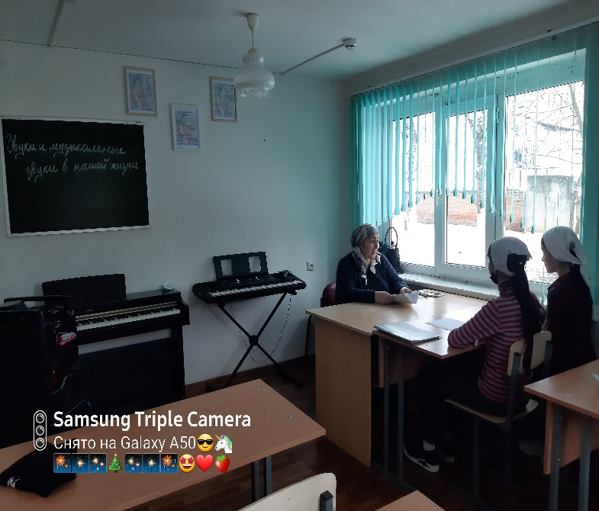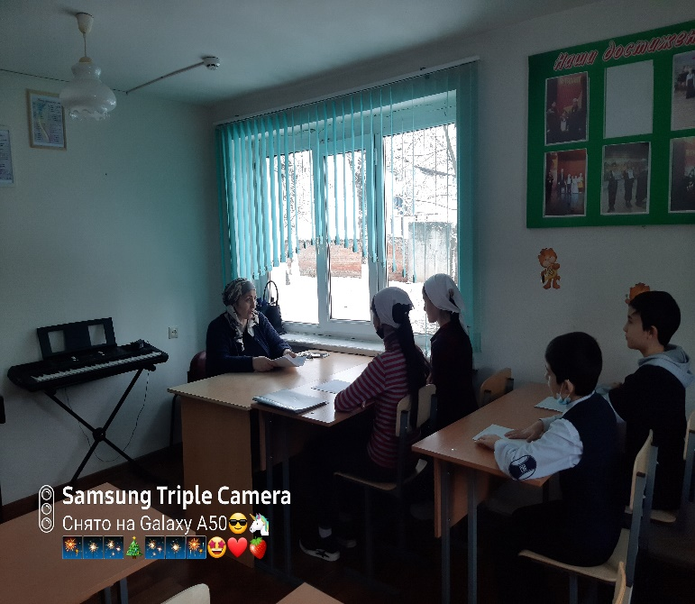
26.12.2020г. состоялось новогоднее мероприятие «Новогодние огоньки». В программу мероприятия были включены инструментальные, вокальные (хоровые и сольные) и хореографические номера, конкурсы, театрализованные сценки с участием Деда Мороза и Снегурочки. В конце мероприятия учащимся раздали сладкие призы. Мероприятие прошло в сказочной атмосфере.
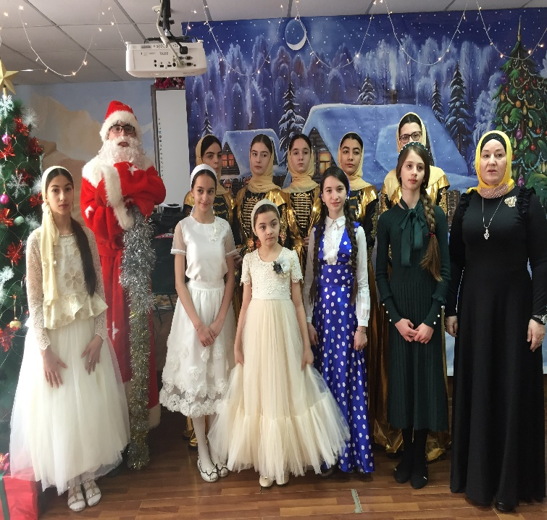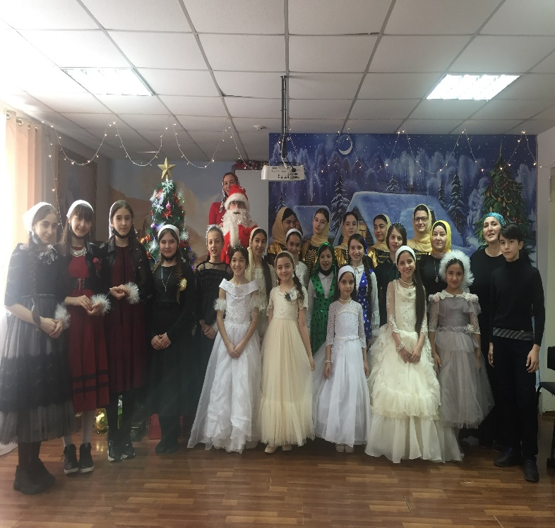

28.12.2020г. проведен классный час с учащимися на тему «Концертное волнение». Преподаватель Мудаева Зарема Иссаевна рассказала учащимся, что такое концертное волнение и как преодолеть. Каждому ученику приходится выступать на сцене, потому что именно так построен процесс обучения в музыкальной школе. Технические зачеты, концерты, творческие конкурсы – это совсем не то, если бы вы играли дома или в классе перед педагогом. Каждому публичному выступлению предшествует большая работа. Неоднократно вы репетируете в большом зале. Кажется, все-все готово. Наступает день выступления – а вас бьет дрожь, в горле пересохло, вам кажется, вы все забыли. Такое психическое состояние называется сценическим волнением, и знакомо оно не только начинающим музыкантам, но и признанным мэтрам сцены. И в конце классного часа она отметила, что каждый исполнитель должен понять, что сценическое выступление-это не только испытание нервной системы, но и радость общения с публикой, творческое вдохновение и профессиональный рост. Ибо сцена – это лучшее лекарство от волнения! "Лодка в гавани безопаснее, чем в море, но она не для этого строилась!”

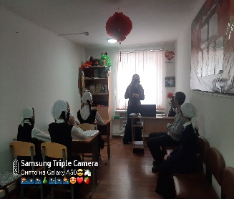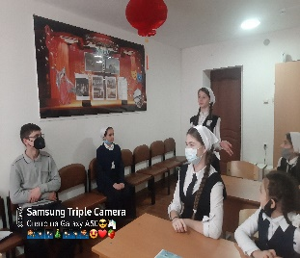

28.12.2020г. проведен классный час с учащимися на тему «Краткий гид по жанрам. Выбираем свой гитарный стиль». Преподаватель Самраилов Булат рассказал учащимся, что один из самых распространенных и любимых в мире музыкальных инструментов — это гитара. Сообщения об этом инструменте появились еще в XIII веке, а ее предшественники существовали еще до нашей эры. Гитара используется в различных музыкальных направлениях — от рока до романса, от кантри до джаза, а появившаяся в ХХ веке электрическая модель привела к серьезным изменениям в мире музыки. Существует несколько видов гитары. Освоить классическую гитару непросто, но оно того стоит. Джазовый гитарист должен быть продвинут в музыкальной грамоте, импровизации и технике куда в большей степени, чем гитаристы многих других направлений. Блюз — парадоксальное направление, потому что при всей своей кажущейся простоте, он способен принимать очень сложные и разнообразные формы. В конце классного часа преподаватель отметил, что музыкальный инструмент может быть разным, что отражается на его строении, внешнем виде, тембре звучания и даже области применения. Гитара применяется в качестве аккомпанирующего или сольного инструмента во многих музыкальных стилях и направлениях музыки. Гитара всегда производит только лучшее впечатление. Это уникальный музыкальный инструмент, на котором стоит научиться играть.
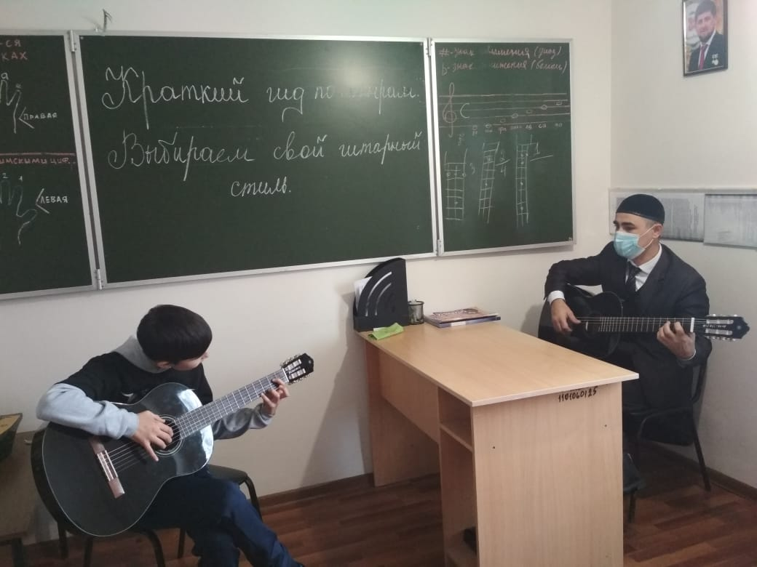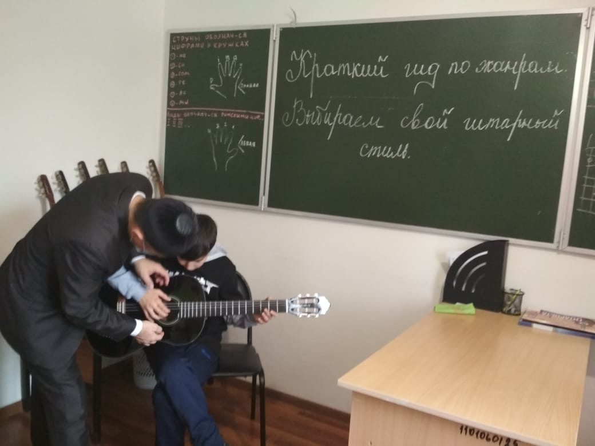

29.12.2020г. проведена беседа с учащимися на тему «Безопасный новый год». Целью беседы является - 1. формировать знания детей о правилах безопасности во время праздника; 2. воспитывать бережное отношение к своему и чужому здоровью; 3. воспитывать осторожность, внимание, бережное отношение к своему здоровью и здоровью окружающих. Преподаватель посоветовала учащимся, чтобы никто не пострадал, запускать петарды и фейерверки нужно на пустырях или на открытых площадках парков и скверов; находясь на безопасном расстоянии от пиротехники. Украшать ёлку нужно только качественными безопасными гирляндами; нельзя использовать для украшения новогодней ёлки вату и открытый огонь (например, бенгальские огни и свечи); нельзя оставлять без присмотра ёлку с включенными электрогирляндами; оставлять возле ёлки маленьких детей без присмотра опасно.

